**一、填空题（每空2分，共30分）**

1. 电路如图1所示，试求受控电流源的供出功率为 W。



图1

1. 某含源单口网络接有可变负载，当时可获得最大功率，最大功率为，则该含源单口网络的戴维南等效电路的开路电压为 。
2. 放大器产生自激振荡的平衡条件是 。
3. 若电路中，电容两端电压V，则在时电容的储能为_______________。
4. 一阶RC电路中，当时，电容电压的全响应为，零输入响应为，则零状态响应为 。若以后，电路的激励变成当前激励的2倍时，则全响应 。
5. 某单口网络在某频率下的等效阻抗为，且其消耗的有功功率为，则单口网络处电流有效值为_________A。
6. 电路如图2所示，集成运放输出电压的最大幅值为，输出电压与输入电压的关系是： ；当输入电压是1.5V时，输出电压= 。
7. 在图3所示的电路中，二极管的状态是：_____________， 的状态是：_____________。



图2 图3

1. 在共射极放大电路中，输出电压与输入电压频率__________，相位__________。已知一共射极放大器的电压放大倍数为50，若放大电路的输入电压（mV），则放大器输出电压=________________V。
2. 如图4所示闭环放大网络中，在引入深度负反馈条件下，闭环电压放大倍数约等于 。



图4

**二、选择题（每题2分，共 20 分）将正确答案填入下表**

|  |  |  |  |  |  |  |  |  |  |
| --- | --- | --- | --- | --- | --- | --- | --- | --- | --- |
| **1** | **2** | **3** | **4** | **5** | **6** | **7** | **8** | **9** | **10** |
|  |  |  |  |  |  |  |  |  |  |

1. 关于理想电压源与电流源说法正确的是：（ ）

A. 理想电压源与理想电流源均不能开路

B. 理想电压与理想电流源均不能短路

C. 理想电压源不能开路，理想电流源不能短路

D. 理想电压源不能短路，理想电流源不能开路

1. 下列关于共集电极放大电路的描述，**不**正确的是：（ ）

A. 共集电极放大电路电流的放大倍数很小，接近于1.

B. 共射级放大电路的三极管中有自由电子和空穴两种载流子。

C. 共射级放大电路中引入耦合电容的目的之一是隔离直流信号。

D. 共集电极放大电路又称为射极输出器。

1. 二端网络的电路如图5所示，则二端网络的VCR为：（ ）

A． A． A． A．

1. 判断图6所示电路中三级管工作的状态（三级管）（ ）

A. 放大 B．饱和 C．截止 D．不确定

 

图5 图6

1. 如图7(a)所示电路中，测得信号波形如图7(b)所示，下面哪儿个措施不能改善信号失真？（ ）



图7（a） 图7（b）

A. 增大*RB* B．增大*RC* C.减小*VCC*  D. 减小*ui*

1. 某串联RLC电路如图8所示，当时，电路发生谐振。当电源频率为时，电路呈现 性。（ ）

A．容性 B．感性 C．纯电阻性 D．不确定

 

图8 图9

1. 电路如图9所示，则电流表A的读数为：（ ）

A． B． C． D．

1. 图10所示放大电路为( )。

A. 电流串联负反馈电路； B. 电流并联负反馈电路

C. 电压串联负反馈电路； D. 电压并联负反馈电路

1. 图11所示电路的功能是（ ）

A. 反向比例运算 B. 电压跟随

C. 同向比例运算 D. 积分运算

 

图10 图11

1. 要得到一个有电流控制的电压源，应该选用（ ）负反馈电路。

A. 电流串联； B. 电流并联

C. 电压串联； D. 电压并联

**以下为计算题，必须有解题步骤，否则不得分。**

**三、计算题（8分）**

电路如图12所示，时开关闭合，求以后的零输入响应和零状态响应。



图12

**四、计算题（8分）**

如图13所示电路中，开关受输入数字信号的控制，当时，开关接到基准电压上，时，开关接地。设基准电压，反馈电阻，试求当输入数字信号时，电路的输出电压是多大？

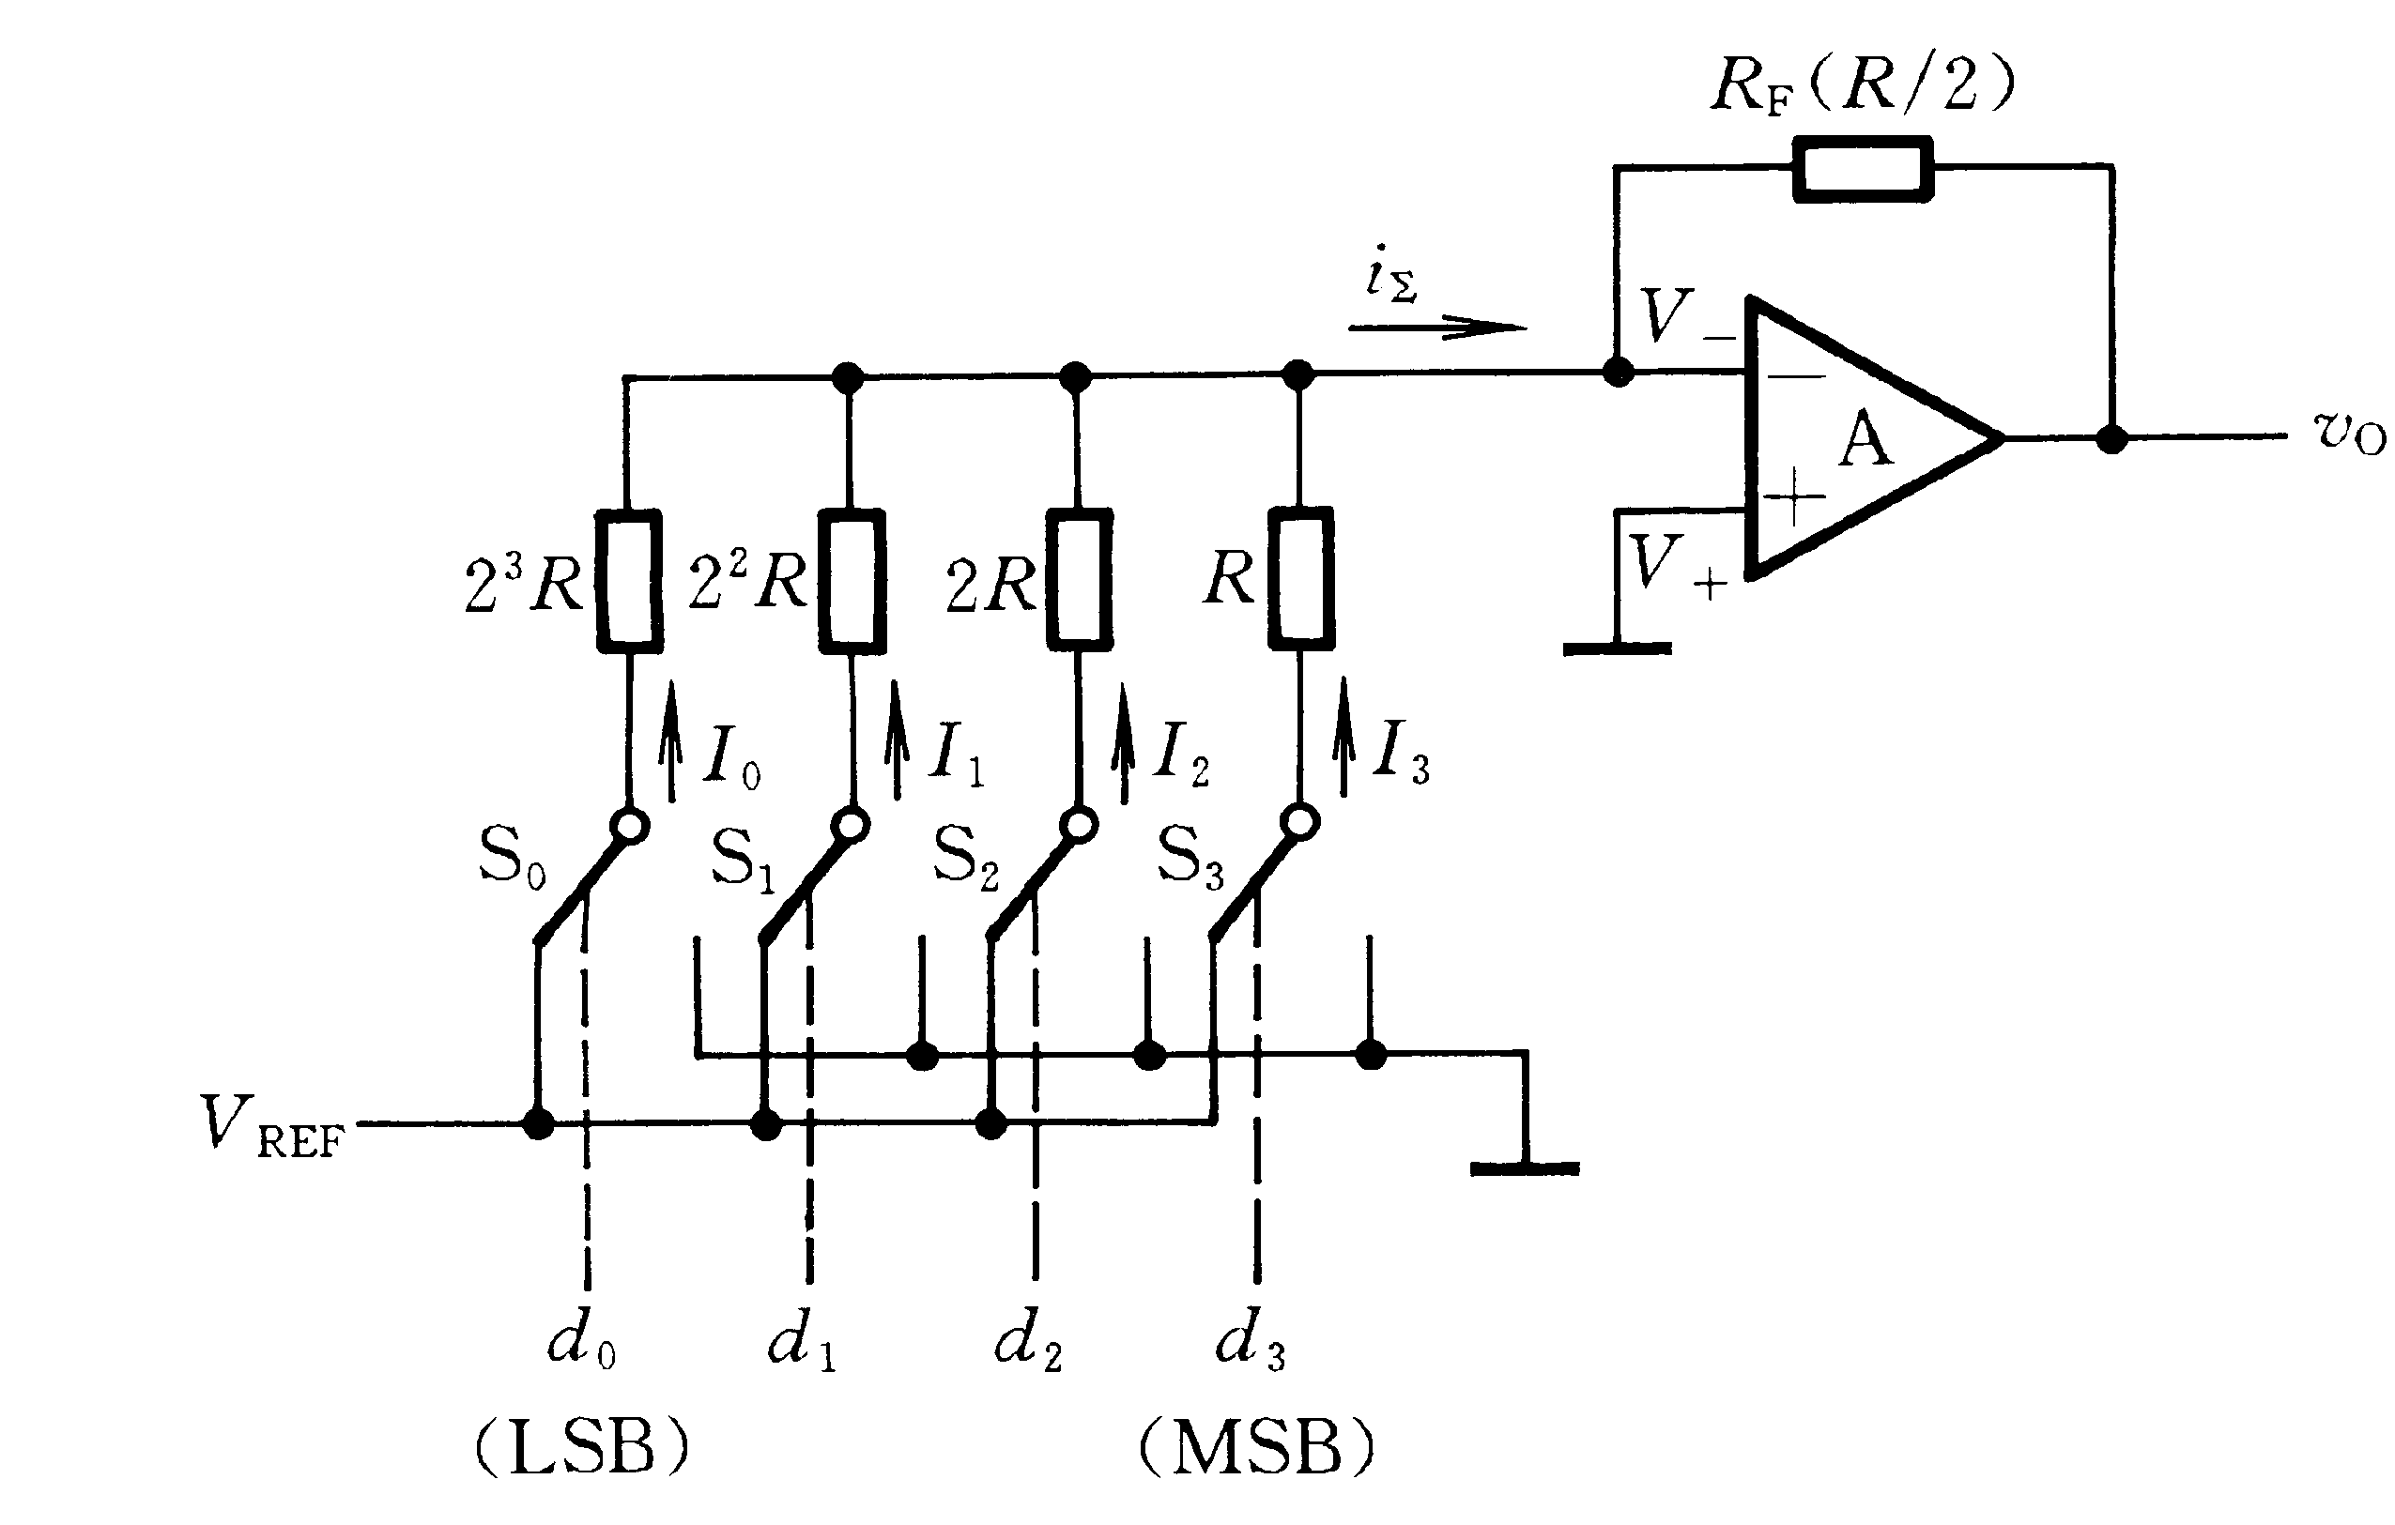

图13

**五、计算题（10分）**

题图14所示电路中，，若负载Z的实部和虚部均可调，求负载Z为多少时获得最大功率，最大功率为多少？



图14

**六**、**计算题（10分）**

图15所示为一单管共射放大电路，电路中、、在中、高频时可视为短路。主要参数为。电路中其它元器件的参数为， 。试计算：

1. 电路的静态工作点。
2. 求电路的输入电阻、输入电阻、电压增益。



图15

**七**、**（4分）**如下图所示电路，已知，电路中的二极管均采用理想模型。

(1）画出输出电压的波形；

(2)为了减小输出电压的脉动程度，得到比较平稳的输出电压，请在图中ab端连接合适的元件；

(3)为了保证输出稳定的电压，请在图中cd端连接合适的元件。



**八、计算题（10分）**

含理想运算放大器电路如题图16（a）所示，已知，,。

(1)写出电压与输入电压的关系式。

(2)当输入电压的波形分别如题图16(b)和16(c)所示，试画出电压的波形。

(3)写出电压与电压的关系式。

(4)已知初始电压为零，试画出电压的波形。

(5)已知稳压管的稳定电压是，不考虑稳压管正向导通电压降，试画出电压的波形。



图16(a)

 

图16(b) 图16(c)